Kada Twilio APP Design Document v1
v. 1.00.
Aug 21, 2013

目录
1. 登录 5
1.1 Mockup 5
1.2 Data Design 5
1.3 Feature & Action 5
1.3.1 Client 5
1.3.2 Server 5
1.4 问题或难点 6
2. 注册 6
2.1 Mockup 6
2.2 Data Design 6
2.3 Feature & Action 6
2.3.1 Send code 6
2.3.2 Validate & Sign up 6
2.4 问题或难点 7
3. 忘记密码 7
3.1 Mockup 7
3.2 Data Design 8
3.3 Feature & Action 8
3.3.1 Send code 8
3.3.2 Validate & Change password 8
4. 拨打 9
4.1 Mockup 9
4.2 Data Design 9
4.3 Feature & Action 9
4.3.1 拨号 9
4.3.2 快速添加联系人 10
4.4 问题或难点 10
5. 拨打记录 11
5.1 Mockup 11
5.2 Data Design 11
5.3 Feature & Action 11
5.3.1 list查看 11
5.3.2 删除 12
5.3.3 清理 12
6. 联系人列表 12
6.1 Mockup 12
6.2 Data Design 13
6.3 Feature & Action 13
6.3.1 查看 13
6.3.2 添加 13
6.3.3 修改 13
6.3.4 删除 13
7. 账户情况，付费购买 14
7.1 Mockup 14
7.2 Data Design 14
7.3 Feature & Action 15
7.3.1 显示账户余额 15
7.3.2 显示使用明细 15
7.3.3 付费购买 15
7.4 问题或难点 16
8. More 17
8.1 Mockup 17
8.2 Data Design 17
8.3 Feature & Action 17
8.3.1 Change phone number 17
8.3.2 Contact administrator 17
8.3.3 Logout 18
9. 修改mobile number 18
9.1 Mockup 18
9.2 Data Design 18
9.3 Feature & Action 19
9.3.1 页面初始显示原来的mobile phone number 19
9.3.2 Send code 19
9.3.3 Save 19
10. 联系管理员 20
10.1 Mockup 20
10.2 Data Design 20
10.3 Feature & Action 20
10.3.1 Feedback 20
11. Appendix 21
11.1 Table 21

登录

Mockup
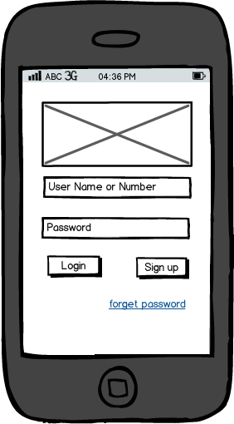

Data Design
Session table

Feature & Action

Client
点击Login,调用server login接口，登录成功，跳转到程序主界面。

Server
提供一个接口，处理登录请求。接受参数User Name or Mobile Number, Password
登录成功，记录session，返回User 信息（user_id, user_name, mobile_phone）
失败，返回用户名密码错误信息

失败: {"response":"用户名错误","state":"err"}
成功:
{"response":{"mobile_phone":"123","username":"admin","userId":"3"},"state":"ok"}

问题或难点

注册

Mockup
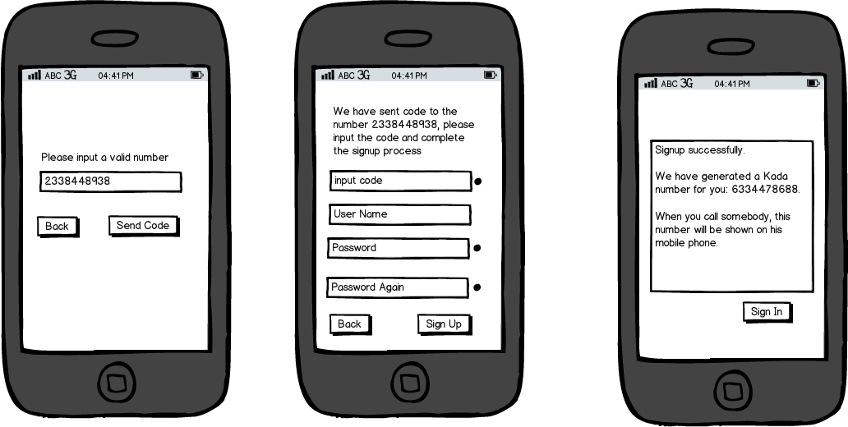

Data Design
User table, validation table.

Feature & Action

Send code

Client
点击Send Code,调用Server ,获取Server返回的Code, 之后跳转到sign up页面

Server
提供一个接口，生成code，返回给client
接受参数mobile_phone.

Validate & Sign up

Client
点击Sign Up,调用Server接口,完成注册，之后跳转到注册成功页面

Server
提供一个接口，验证code，注册新的User
接受参数mobile_phone,code, user_name, password，password2
验证注册成功，生成新的User
失败，返回失败信息：
- User已存在
- Password， password2不一致
- Code 错误
- User name非法

问题或难点

忘记密码

Mockup
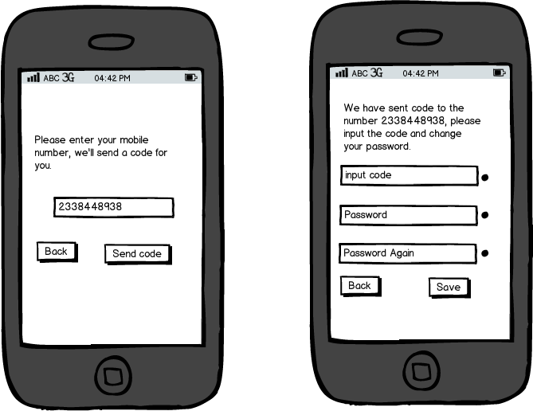

Data Design
Validate table

Feature & Action

Send code

Client
点击Send Code,调用Server ,获取Server返回的Code, 之后跳转到modify password页面

Server
提供一个接口，生成code，返回给client
接受参数mobile_phone.

Validate & Change password

Client
点击Save,调用Server接口,完成修改密码操作, 之后, 自动调用登录请求，登录系统。

Server
提供一个接口，验证code，并修改密码
接受参数code, password，password2
验证成功，修改密码
失败，返回失败信息：
1. Password， password2不一致
2. Code 错误

拨打

Mockup
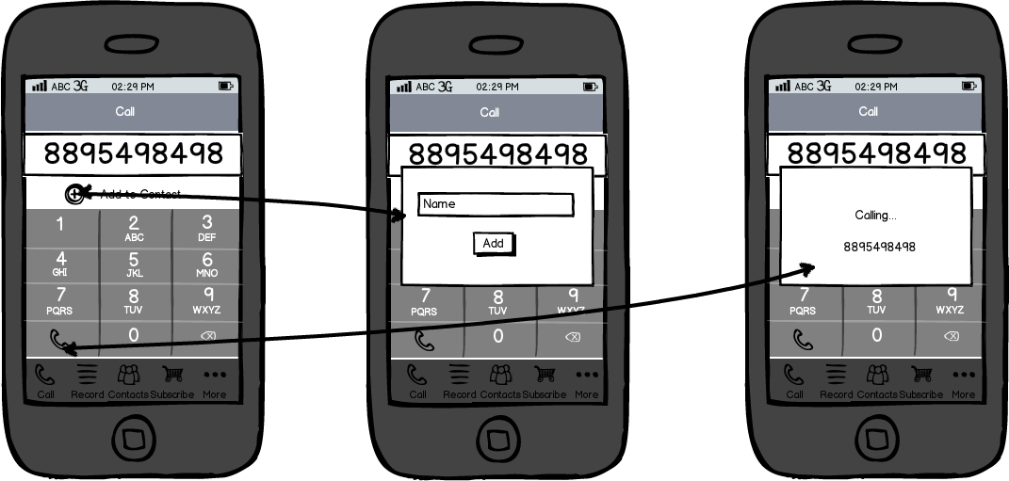

Data Design
Contact table

Feature & Action

拨号

Process
- Client request a token from Kada server
- Client call twilio api, post some parameter to twilio.
called_number, token, caller_user_id
- Twilio call back Kada server

Kada server get called_number, token, caller_user_id,
- Kada server invoke twilio api “Dial”, post called_number, caller’s twilio number.
- Twilio actual call called number, show twilio number on called person’s mobile

App Client(Caller)

1.Request token
2.invoke twilio api

3.Call back kada
Kada Server
Twilio server

4. invoke twilio dial

5.Call called person

Called person

Client

Server
需要提供两个接口
- client 请求token的function
- twilio回调的function

快速添加联系人

Client

Server
提供一个接口，保存联系人

问题或难点
- 采用哪种twilio的实现方式：doctor web，iphone，ipad
目前使用的是第三种，实现相对简单
- 确定下如何知道拨打状态，打通，挂断

拨打记录

Mockup
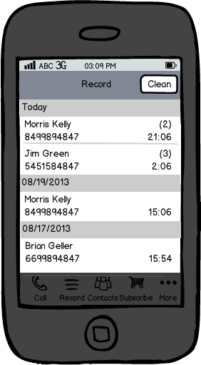

Data Design
Record table

Feature & Action

list查看

Client

Server
需要提供一个接口，返回record list，按时间，number分组，按时间倒序排列，
只显示最近两周的记录

删除

Client
向左滑动，删除

Server
提供一个接口，删除选定记录

清理

Client

Server
提供一个接口，清空所有记录

联系人列表

Mockup
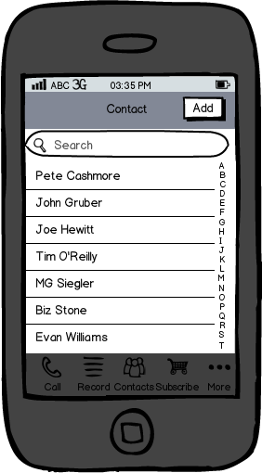

Data Design
Contact table

Feature & Action

查看

Client
客户端search

Server
提供接口返回contact list，按名字正序排列

添加

Client

Server
提供接口保存新联系人，接受参数userId,name,number,address
在服务端验证session中 userId是否相等,若相等,进行保存,若不等,则退回到登录界面;

修改

Client
点击某个联系人，进入修改页面

Server
提供接口修改联系人，接受参数name,number,address

删除

Client
向左滑动，删除联系人

Server
提供接口删除联系人

账户情况，付费购买

Mockup
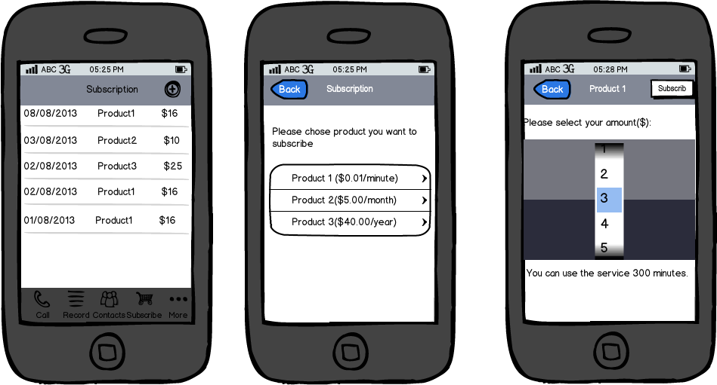

Data Design
Table product, subscription.

Feature & Action

显示账户余额

显示使用明细

付费购买

Process
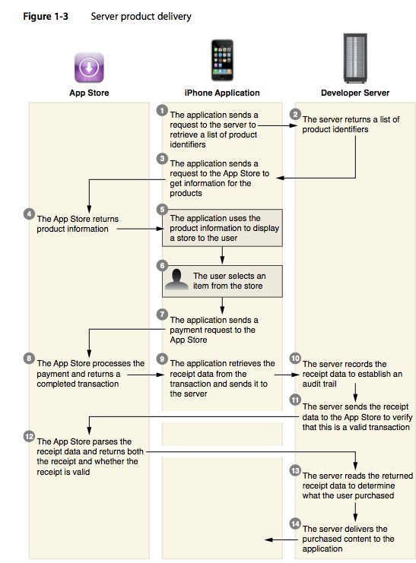
1. 程序向服务器发送请求，获得一份产品列表。
2. 服务器返回包含产品标识符的列表。
3. 程序向App Store发送请求，得到产品的信息。
4. App Store返回产品信息。
5. 程序把返回的产品信息显示给用户（App的store界面）
6. 用户选择某个产品
7. 程序向App Store发送支付请求
8. App Store处理支付请求并返回交易完成信息。
9. 程序从信息中获得数据，并发送至服务器。
10. 服务器纪录数据，并进行审(我们的)查。
11. 服务器将数据发给App Store来验证该交易的有效性。
12. App Store对收到的数据进行解析，返回该数据和说明其是否有效的标识。
13. 服务器读取返回的数据，确定用户购买的内容。
14. 服务器将购买的内容传递给程序。

Refer to：http://yarin.blog.51cto.com/1130898/549141

问题或难点
- 调查如何实现付费.
使用apple IAP(In-App Purchase)
- 确定付费方式（计时，包月，包年）
- 对于不同付费方式，使用IAP能否实现，使用IAP实现上的差异
- 如果使用其他方式，怎么实现，例如（paypal），是否需要用户安装插件

More

Mockup
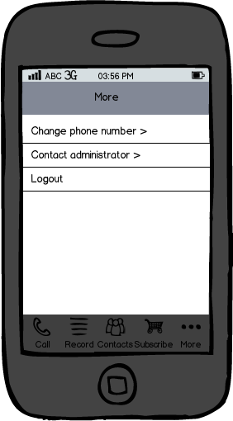

Data Design

Feature & Action

Change phone number
参照9

Contact administrator
参照10

Logout

Client

Server
提供退出接口，清理session

修改mobile number

Mockup
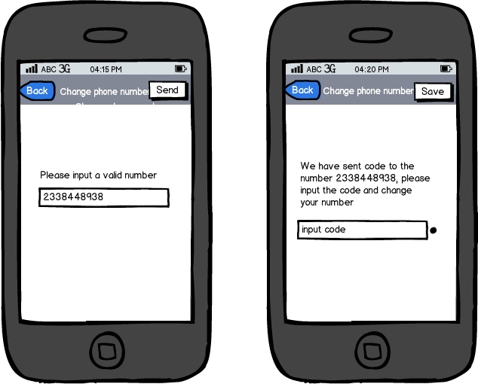

Data Design
User table

Feature & Action

页面初始显示原来的mobile phone number

Send code

Client
点击send code，调用server接口

Server
提供接口返回code

Save

Client
输入code和number，调用save 接口

Server
提供接口，判断code正确与否，
正确，则保存number
错误，返回错误信息

联系管理员

Mockup
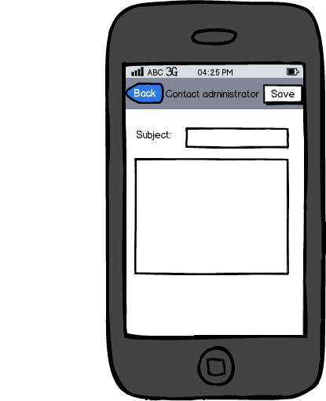

Data Design
Feedback table

Feature & Action

Feedback

Client

Server
提供接口，记录用户的反馈信息，接受user_id, subject, body

Appendix

Table

Session
Field Name | Type | Description
id | int
user_id | int | Reference to user->id
session_key | string(32 bit)
device_id | string | Serial number of User device
version | string | Version of user’s app
plat_form | string | iPhone or iPad

User
Field Name | Type | Description
id | int
username | String(max-length 32) | User’s register name
password | String(max-length 32) | User’s password
mobile_phone | String(max-length 20) | User’s mobile phone number
twilio_number | String(max-length 20) | The number showed to called user
status | tiny-int | True(1) or false(0)[enabled or disabled]
Validation
Field Name | Type | Description
id | int
receiptient | String(max-length:50) | phone number need to be validated.
code | String(max-length:8) | Validate code
send_time | datetime | Time of sending this code.
Record
Field Name | Type | Description
id | int
number | String(20) | Contact number
start_time | Datetime | Dial time
duration | int(seconds) | Conversation duration
status | int | 是否打通等

Contact
Field Name | Type | Description
id | int
name | string(max_length:30) | Contact name
number | String(20) | Contact number
address | string(max_length:50) | Contact address
ownerid | int | reference user.id
Feedback
Field Name | Type | Description
id | int
user_id | int | User id
subject | String(max_length:50, optional) | Feedback subject
body | string(max_length:500) | Feedback body

Product
Field Name | Type | Description
id | int
apple_product_id |  | 对应产品在In-App Purchases中的id
description
fee

Subscription
Field Name | Type | Description
id | int
product_id | int | Reference id in table Product
subscribe_time | Datetime | 购买时间
start_time | Datetime | 生效时间
price | float | 实际付款

